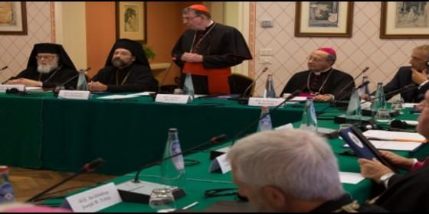
El cardenal Koch se dirige a la Comisión
AsiaNews

Representantes de Roma y de las 14 iglesias autocéfalas aprobaron una declaración conjunta

La Comisión católico-ortodoxa alcanza un histórico acuerdo sobre sinodalidad y primado

La oposición de la Iglesia ortodoxa georgiana no obstaculizó su aprobación
El objetivo de nuestro diálogo no es llegar a un acuerdo en cuestiones en las que ya acordamos, sino discutir también sobre aquellos problemas que nos dividen
(Nina Achmatova, en AsiaNews).- La Comisión mixta internacional para el diálogo teológico entre la Iglesia católica y la Iglesia ortodoxa -cuya XIV Sesión plenaria concluyó el 22 de septiembre, en Chieti- logró llegar a un acuerdo para la adopción del documento titulado "Hacia una comprensión común de la sinodalidad y del primado al servicio de la unidad de la Iglesia".
Lo dio a conocer el departamento sinodal para las relaciones eclesiásticas externas de Patriarcado de Moscú, que en un comunicado publicado en su sitio de internet subrayó cuáles son los retos que depara el futuro.
En palabras de Moscú, "será difícil seguir adelante con el diálogo, si continúa sin resolverse la cuestión de las consecuencias eclesiológicas y canónicas del uniatismo (término despectivo con el cual se hace referencia a los católicos griegos ucranianos con rito oriental, pero que son fieles al Papa)".
La oposición de la Iglesia ortodoxa georgiana no obstaculizó la aprobación
La redacción del documento fue emprendida durante la Sesión plenaria anterior de la Comisión, celebrada en Amán en el año 2014, y que fue completada por el Comité de coordinación de la Comisión durante la reunión llevada a cabo en el 2015 en Roma.
"En Chieti", explicó en su momento una nota de Sala de Prensa vaticana, "los miembros de la Comisión serán llamados a evaluar si dicho borrador refleja de manera adecuada el consenso que actualmente existe en torno a la delicada cuestión de la relación teológica y eclesiológica entre primado y sinodalidad, en la vida de la Iglesia, o si será necesario continuar profundizando la temática".
Según el Patriarcado de Moscú, dicho consenso fue alcanzado, a pesar de que la Iglesia georgiana "se ha manifestado en desacuerdo con algunos párrafos puntuales" del documento.
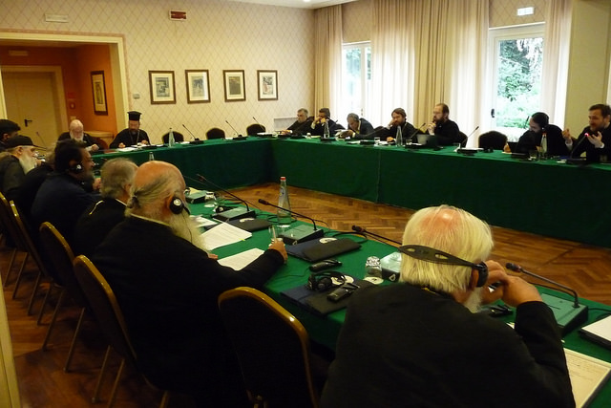
La declaración de los georgianos está contenida en una nota del comunicado final que fue adoptado por la Sesión plenaria. Una nota al margen a este respecto será incluida en el documento conjunto, que pronto será publicado por la Comisión. Se trata de una decisión alentadora, tal como subrayaron algunos comentadores, siendo que los ortodoxos no han permitido que el desacuerdo de la Iglesia georgiana impida la adopción del documento.
Los georgianos ortodoxos han demostrado cierta propensión a tomar un camino propio incluso en otras temáticas. En el trabajo previo al Concilio pan-ortodoxo de Creta, por ejemplo, fueron los únicos en oponerse al matrimonio entre ortodoxos y no ortodoxos.
Los uniatos y el tema de la próxima Plenaria
En Chieti no se logró llegar a un acuerdo en torno al tema de la próxima Sesión plenaria, en la cual el Patriarcado de Moscú espera que pueda afrontarse la cuestión del uniatismo. Se decidió que la elección del tema se hará en la reunión del Comité para la coordinación de la Comisión mixta, que se llevará a cabo en el transcurso del 2017.
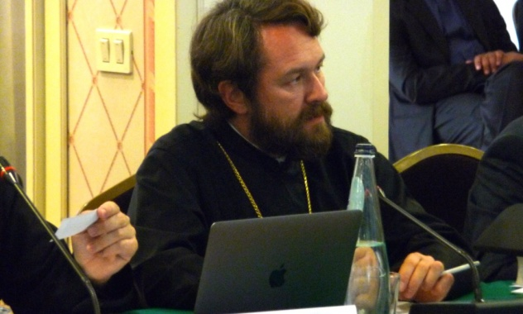
En la Plenaria de Chieti, el jefe de la delegación ortodoxa rusa, el 'ministro de Relaciones Exteriores' del Patriarcado de Moscú, el metropolita Hilarion, advirtió de todos modos quela acción de la Iglesia católica griega de Ucrania es "inaceptable desde el punto de vista de la ética cristiana". Acusó directamente al arzobispo mayor de Kiev, Sviatoslav Shevchuk, cuyas declaraciones anti-rusas, según Moscú, "están en contraste con nuestro diálogo y siembran desconfianza entre ortodoxos y católicos". "Debemos ser conscientes de que en nuestras Iglesias hay personas que obstaculizan nuestro camino, y debemos recordarnos esto cuando pensamos en el futuro de nuestro diálogo", apuntó Hilarion.
El otro miembro de la delegación ortodoxa rusa, el archimandrita Ireneo, subrayó que "será difícil seguir adelante en el diálogo ortodoxo-católico, si continúa sin resolverse la cuestión de las consecuencias eclesiológicas y canónicas del uniatismo". "El objetivo de nuestro diálogo no es llegar a un acuerdo en cuestiones en las que ya acordamos, sino discutir también sobre aquellos problemas que nos dividen. Y el tema del uniatismo es un problema extremadamente actual, uno de los que son centrales en el segundo milenio", señaló.
En el trabajo llevado a cabo por la Comisión mixta -presididos por el cardenal Kurt Koch, presidente del Consejo pontificio para la promoción de la unidad de los cristianos, y por el arzobispo de Telmessos Iob (Getcha), del Patriarcado Ecuménico - han participado dos representantes por cada una de las 14 Iglesias ortodoxas autocéfalas y otros tantos representantes católicos.

http://www.periodistadigital.com/religion/mundo/2016/09/30/religion-iglesia-ecumenismo-la-comision-catolico-ortodoxa-alcanza-un-acuerdo-sobre-sinodalidad-y-primado.shtml

